ГОСУДАРСТВЕННОЕ ОБРАЗОВАТЕЛЬНОЕ УЧРЕЖДЕНИЕ
ЛУГАНСКОЙ НАРОДНОЙ РЕСПУБЛИКИ
"РОВЕНЬКОВСКАЯ ШКОЛА №8 ИМ. С.В. ПОЛУЯНОВА"

Классный час
«Своими видел я глазами…»,
посвящённый памяти узников концлагерей

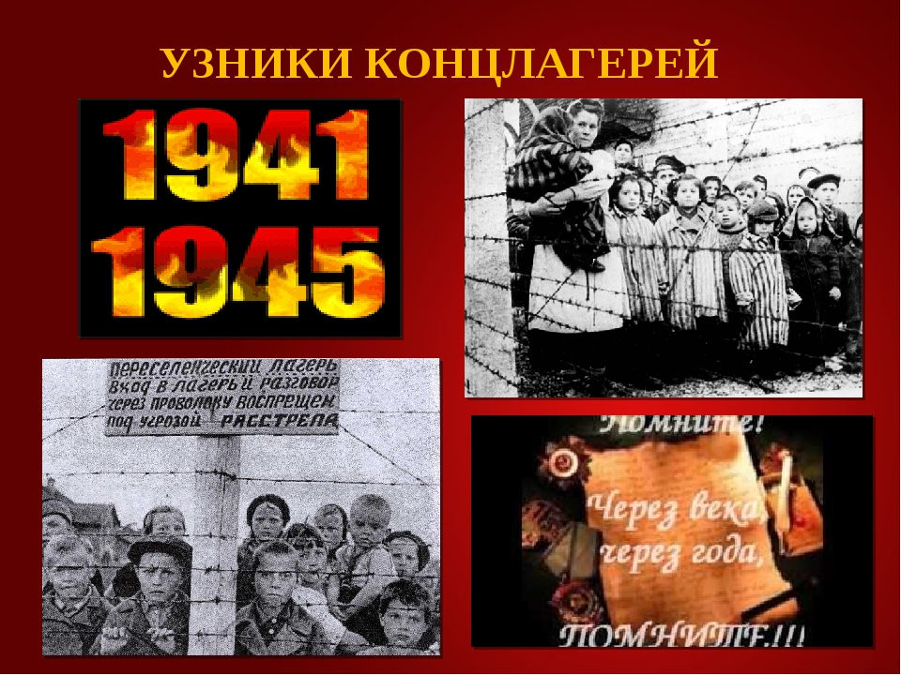

Подготовила и провела
классный руководитель 9-Б класса
Перепелица Ольга Александровна

Ровеньки, 2020
Цель: познакомить учащихся с историей концентрационных лагерей Освенцим, Бухенвальд, Клоога, Куртенгоф.
Задачи:
- расширить представления учащихся о Великой Отечественной войне;
- формировать у учащихся интерес к истории страны;
- воспитывать у школьников чувство сострадания к памяти жертв нацистов, стремление противостоять насилию и жестокости в современном мире.
Оборудование:
- компьютер;
- мультимедийный проектор.
Ход занятия.
Ведущими выступают сами учащиеся. Всё занятие сопровождается презентацией, содержащей реальные фотографии о концлагерях и их жертвах (взятые из сети интернет).
1. Вступление (1-й и 2-й ведущие)
9 мая весь мир и наша страна будут отмечать главное событие года – Праздник Великой Победы. Все меньше на земле тех, кто завоевал священную Победу.
Русский солдат не вторгался в чужие земли. Он защищал свой дом, свой народ, свое Отечество. Русский солдат стоял насмерть под Брестской крепостью, Москвой, Сталинградом. Он освободил узников лагерей смерти. Лагерь смерти… Как это страшно звучит…
Сколько б лет не прошло и столетий,
Будет помнить народ и земля
Лагеря, где мучительной смертью,
Гибли люди, фашистов кляня.
Гибли женщины, дети, солдаты,
Оставляя лишь горы костей
Да пижамы, штаны полосаты,
Что валялись у камер - печей.
Ну а те, кто дождался победы,
До сих пор не верят тому,
Что ушли навсегда страхи - беды,
До сих пор проклинают войну.
До сих пор по ночам еще снятся
Голод, холод, болезни и смерть,
Номер лагерный навечно остался,
Не сотрет его временем след…
Прошло 75 лет, но это невозможно забыть! Нам нужна эта Память. Пусть она будоражит умы, пусть она леденит наши сердца. Именно она, Память, заставляет нас задуматься: так ли мы живем? Именно она, Память, не допустит, чтобы прервалась связь поколений.
Ежегодно 11 апреля во всем мире отмечается памятная дата – Международный день освобождения узников фашистских концлагерей.

Концентрационные лагеря – это места заключения больших масс людей, помещенных туда по политическим, социальным, расовым, религиозным и иным признакам. Лагеря, где массовое убийство было поставлено на конвейер, носят название лагеря смерти.

Всего на территории Германии и оккупированных ею стран действовало более 14 тысяч концлагерей. За годы Второй мировой войны через лагеря смерти прошли 18 миллионов человек, из них около 5 миллионов — граждане Советского Союза.

Пять миллионов…
Нам представить страшно,
В какую бездну их толкнули ниц.
Пять миллионов - напрочь стёртых лиц,
Пять миллиoнов - целый миp за каждым.
Пять миллионов с будущим рассталось,
Потухло взглядов, закатилось лун,
Сердец пять миллионов разорвалось,
Пять миллионов отзвучало струн.

А как представить детей за колючей проволокой фашистских концлагерей? Разум отказывается воспринимать подобное. Дети в концлагерях, донорских блоках - без имени, без матерей, с застывшим страхом в глазах... Седые дети войны. Среди 18 миллионов замученных в концлагерях 4 миллиона - дети!
Международный военный трибунал в Нюрнберге в октябре 1946 года назвал гитлеровские концентрационные лагеря одним из позорнейших средств террора по отношению к населению оккупированных стран, а совершенные в них преступления – преступлениями против человечества.
2. Информация о концентрационном лагере Освенцим, Польша
(3-й и 4-й ведущие)
Концентрацио́нный ла́герь Осве́нцим – это комплекс немецких концлагерей, который располагался в 1940—1945 годах вблизи польского города Освенцима. Комплекс состоял из трёх основных лагерей: Аушвиц 1, Аушвиц 2 (также известный как Биркенау) и Аушвиц 3. Общая площадь лагеря составляла примерно 500 га
Лагерь Аушвиц-Биркенау был самым большим гитлеровским концлагерем во время Второй мировой войны. На территории концлагеря нацисты проводили бесчеловечные опыты над людьми, ставили «медицинские эксперименты». Они построили четыре крематория с газовыми камерами и еще две временные газовые камеры, превратив Аушвиц-Биркенау в самое жестокое место массового истребления людей в истории. Всего в немецком концлагере за 4,5 года погибли, по разным оценкам почти 4 млн. человек.
В этом лагере смерти, в одноэтажных деревянных бараках, содержались сотни тысяч евреев, поляков, русских, цыган и узников других национальностей. Новые заключённые ежедневно прибывали со всей оккупированной Европы. После беглого отбора всех прибывших делили на четыре группы:
Первая группа, составлявшая примерно ¾ всех привезённых, отправлялась в газовые камеры в течение нескольких часов. В эту группу входили все непригодные к работе: больные, глубокие старики, инвалиды, дети. Всех больных и малышей до 8 лет убивали сразу же уколом в сердце карболовой кислоты, так как те не могли трудиться. Каждый день в лагере могли быть убиты боле 20 000 человек
Вторая группа заключённых отправлялась на рабскую работу на промышленные предприятия различных компаний.
Третья группа отправлялись на различные медицинские эксперименты, проводимые врачами СС. Так, например, на женщинах-еврейках проводились эксперименты по стерилизации. Осуществлялись эксперименты на детях-близнецах и детях с физическими недостатками. Кроме того, проводились разного рода опыты с применением новых лекарств и препаратов: в эпителий заключенных втирались токсические субстанции, делалась пересадка кожи...
Четвёртая группа, это были в основном женщины, отбирались в группу для личного использования немцами в качестве прислуги и личных рабов.
Лагерный рацион питания позволял оставаться в живых лишь на протяжении трех месяцев.
Мощность уничтожения концлагеря Освенцим составляла примерно 30 тысяч человек в день. Каждый четвертый - ребенок.
Концлагерь был освобожден 27 января 1945 года частями Львовской пехотной дивизии Красной Армии.
День освобождения лагеря установлен ООН как Международный день памяти жертв Холокоста.
В память о жертвах лагеря в 1947 году Польша создала музей на территории Освенцима.
Учащимся предлагается посмотреть видеоролик о государственном музее на территории Освенцима в Польше
https://www.youtube.com/watch?v=Ly9uJtoncHc
3. Информация о концлагере Бухенвльд, Германия
(5-й и 6-й ведущие)
Концлагерь Бухенвальд — один из крупнейших концлагерей на территории Германии, начал работать 1937 году. Более 80 лет назад официально заработала нацистская фабрика смерти Бухенвальда и первые узники увидели на его воротах свой приговор: «Каждому свое».
За годы существования Бухенвальда в эти ворота вошли более 150 тысяч человек. И более 120 тысяч из них никогда отсюда не вышли. Лагерные ворота с надписью «Каждому свое» и колючая проволока сохранились до сих пор. Теперь это вход в Музей памяти Бухенвальда.
Крематорий был самым страшным местом в лагере, обычно туда приглашали заключённых под предлогом осмотра у врача. Когда человек раздевался, ему стреляли в спину. Бухенвальд был мужским лагерем. Имя каждого узника заменяли набором цифр. Заключенные работали на заводе, который производил оружие.
Свидетельство очевидца:
« ... примерно в середине октября нас, более 2000 человек, погрузили в железнодорожные вагоны и повезли в неизвестном направлении. Мы не получали никакой пищи. В вагонах было тесно и душно. Многие товарищи умерли от недостатка воздуха, тесноты и голода. ... Нас выгрузили в Веймаре, и оттуда эсэсовцы погнали нас по дороге в лес, на гору. По пути нас били дубинками и натравливали на нас овчарок. Товарищей, которые отставали, немедленно расстреливали. Обочины дороги были устланы трупами. ...»
Над узниками проводилось множество смертельных медицинских опытов. Заключённых инфицировали сыпным тифом, туберкулезом и другими опасными заболеваниями для того, чтобы проверить действие вакцин против возбудителей этих болезней. Заболевания перерастали очень быстро в эпидемии из-за тесноты в бараках, отсутствия гигиены, плохого питания.
В Бухенвальде проводились эксперименты на способность выдержать низкое атмосферное давление и низкие температуры организма. Часто людей оперировали без наркоза, вырезая им различные органы. Экспериментировали с отравляющими веществами, т.е. определяли, какой дозы яда достаточно для наступления смерти.
Освобождение Бухенвальда произошло 11 апреля 1945 года руками самих же узников. Узнав о подходе союзных войск, они обезоружили охрану, взяли в плен лагерное руководство и двое суток управляли лагерем, пока не подошли американские солдаты.
В 1951 году на территории бывшего лагеря была установлена мемориальная плита в память об участниках лагерного Сопротивления, а в 1958 году было принято решение об открытии в Бухенвальде национального мемориального комплекса.

4. Информация о трудовом лагере Клоога, Эстония
(7-й и 8-й ведущие)
«Трудовой» концентрационный лагерь Клоога, располагавшийся на территории Эстонии не уступал по жестокости таким концлагерям, как Бухенвальд и Аушвиц-Биркенау.
Лагерь был открыт в сентябре 1943 года. Перед этим был вырублен сосновый бор, из-за которого это место раньше называлось «Клоога сад-город». Так «сад-город» превратился в «лагерь смерти». На воротах лагеря висела табличка с надписью, продублированной на трех языках — русском, эстонском и немецком: «Стой! Буду стрелять».
Рабочий день начинался в 6 утра и заканчивался в 10 вечера. Обращение с заключенными было грубым, за малейший проступок избивали до полусмерти или расстреливали. Отсутствие достойного питания и непосильный труд вызывали высокую смертность среди заключенных.

Акт о зверствах нацистов и их эстонских пособников в отношении заключенных концлагеря Клоога, 29 сентября 1944 года:
«Ежедневно в лагере производились публичные порки заключенных на специально оборудованном для этого станке. В зависимости от "провинности" были установлены следующие наказания: порка — 25, 50 или 75 ударов, при этом наказуемый должен был вслух считать количество ударов. Били специальной плеткой со стальным стержнем. Если заключенный сбивался, то все начиналось с начала. Если терял сознание, его с помощью воды приводили в чувство и начинали снова…
Деторождение было строго запрещено. В тех случаях, когда это происходило, детей бросали в топку кочегарки. Так «сверхлюди» решали вопрос с численностью неарийских народов.
По мере продвижения Красной Армии по территории Прибалтики в Клоогу для массового уничтожения со всей Эстонии свозили советских военнопленных и заключенных из других лагерей и тюрем. 19 сентября 1944 года начались массовые казни. Заключенных укладывали на бревна и расстреливали, затем на убитых вновь клали бревна и повторяли чудовищную экзекуцию, после чего обливали бензином и поджигали. Узников было так много, что часть из них была расстреляна прямо в бараках, которые сразу же сожгли.
Советские войска вошли в Клоогу, когда еще не потухли костры, при помощи которых нацисты пытались скрыть следы своих преступлений. Лагерь был освобождён советскими войсками в сентябре 1944 года.
5. Информация о Саласпилсском концлагере «Куртенгоф», Латвия
(1-й и 2-й ведущие)
Саласпилс (другое название «Куртенгоф») можно сказать, самый страшный концлагерь фашистов, потому что, кроме военнопленных и евреев, в нем содержали и детей. Располагался он на территории оккупированной Латвии и функционировал с 1941 по 1944 год.
Детей в этом лагере не только содержали отдельно от взрослых и массово уничтожали, а использовали как доноров крови для немецких солдат. Каждый день у всех детей забирали около полулитра крови, что приводило к быстрой гибели доноров. Этот лагерь был направлен на медицинские исследования, в ходе которых погибло более 100 000 людей.
Пытки детей здесь были обыкновенным делом, которое проходило по расписанию с тщательной записью результатов. Способы истребления людей в лагере Куртенгоф: избиение, голод, отравление мышьяком, впрыскивание опасных веществ (чаще всего детям), проведение хирургических операций без обезболивающих, выкачивание крови (только у детей), расстрелы, пытки, бесполезный тяжелый труд, например перенос камней с места на место, газовые камеры, закапывание заживо.
Так, дети до шестилетнего возраста находились в специальном бараке, где их заражали корью. Но не лечили, а усугубляли заболевание, например, купанием, отчего дети гибли за 3 – 4 дня. Таким способом немцы умертвили более 3 000 человек в течение одного года. Тела умерших частью сжигали, а частью закапывали на территории лагеря.
При раскопке только пятой части территории концлагеря было обнаружено 633 детских тела в возрасте от 5 до 9 лет, расположенных слоями; также была найдена площадка, пропитанная маслянистым веществом, где были найдены останки несгоревших детских костей (зубы, ребра, суставы и т.д.)
Зимой привезенных детей босыми и голыми гнали до барака полкилометра, где они должны были вымыться в ледяной воде. После этого тем же способом гнали детей в следующее здание, где их держали в холоде по 5-6 дней. При этом возраст старшего ребенка не достигал даже 12 лет.
Все, кто выжил после этой процедуры, подвергались еще и травлению мышьяком. Детей грудного возраста держали отдельно, проводили им впрыскивания, от которых ребенок в мучениях погибал за несколько дней. Давали кофе и отравленные каши. От экспериментов в день умирало около 150 детей. Тела погибших выносились в больших корзинах и сжигались, сбрасывались в выгребные ямы или были закопаны недалеко от лагеря.
Вследствие «трудотерапии» в лагере, согласно советским данным, погибло около 100 тысяч человек, в том числе 7 тысяч малолетних узников. Для многих жертв Саласпилса их мучения и лагерные скитания закончились лишь в апреле 1945 года. В 1967 году в память о жертвах нацистских злодеяний был открыт Саласпилсский мемориальный комплекс.
Учащимся предлагается посмотреть видеоролик о воспоминаниях бывших узников фашистских концлагерей
https://www.youtube.com/watch?v=5ZGYVME1Lr0
6. Заключительное слово (все ведущие)

Международный трибунал признал зверства фашистов как преступление против человечества.
Вечная память всем, кто непокорённый погиб в жестокой схватке с фашизмом!..
Никакие годы не зарубцуют ран миллионов человеческих сердец... Этого нельзя забыть. И этого нельзя простить.
Бухенвальд (Германия) Здесь фашисты замучили 56 тыс. человек 18-ти национальностей.
Освенцим (Польша) уничтожено больше 4-х миллионов человек.
Заксенхаузен (Германия) уничтожено свыше 100 тыс. узников.
Маутхаузен (Австрия) замучено свыше 110 тыс. человек.
Саласпилс (Латвия) уничтожено более 100 тыс. человек.
Здесь содержались дети.
Треблинка (Польша) погибло более 810 тыс. человек.
Равенсбрюк (Германия) уничтожено 93 тыс. человек, в том числе много детей.
Богдановка (Украина) Количество жертв превышает 115 тыс. человек.
Малый Тростенец (Беларусь) замучено, расстреляно, сожжено свыше 206,5 тыс. граждан.
Яновска (Украина) Число погибших – около 200 тыс. человек
Сырецкий (Украина) Общее количество погибших 25 тыс. человек.

Предлагаю почтить память жертв фашистских концентрационных лагерей МИНУТОЙ МОЛЧАНИЯ

После ужасов войны, оккупации, концлагерей никто и помыслить не мог о возможности возрождения фашизма на Земле. Но прошли годы, и в некоторых странах к власти пришли люди, открыто поддерживающие идеи национализма и фашизма. Прикрываясь любовью к своему народу, они устраивают марши бывших эсэсовцев на площадях, уничтожают памятники воинам-освободителям, преследуют ветеранов Великой Отечественной войны.
За долгую историю человечества нет ни одного примера, когда идеи национализма, фашизма, шовинизма принесли бы пользу народу и стране. И мы с вами сегодня должны уметь противостоять этим идеям. К этому нас призывает кровь наших соотечественников, отданная за правое дело, за наше светлое будущее.

Смерть замученных нельзя простить фашизму.
Помните погибших на войне.
Берегите мир во имя жизни
Скажем вместе: «Нет войне!»

